- 临聘人员信息录入申请流程：
PC位置：
访问学校官网（https://www.xjvu.edu.cn/）--智慧校园--登录一网通办--服务中心--流程中心--临聘人员信息录入申请流程
移动端位置：
登录智慧新职大APP/小程序--服务--流程中心--临聘人员信息录入申请流程
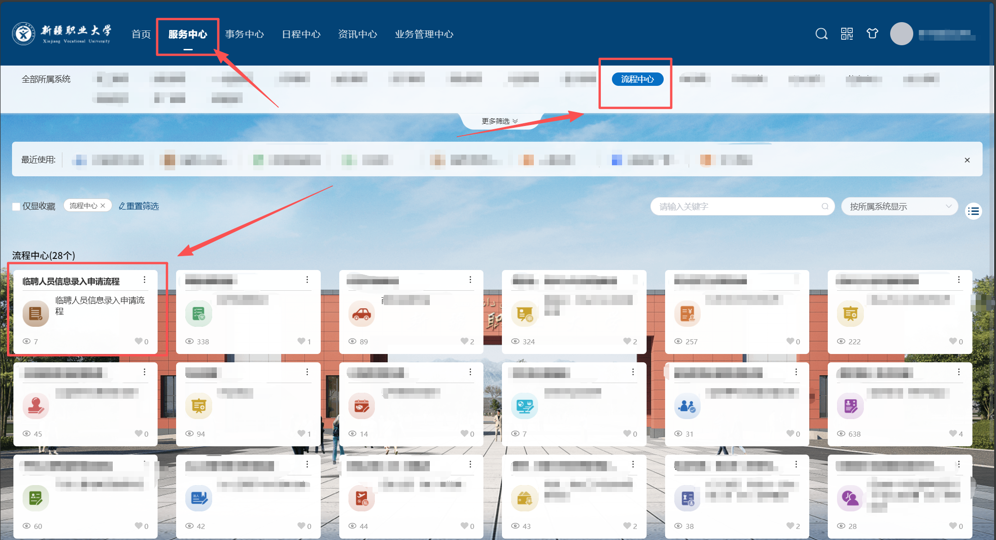
- 外聘教师信息录入申请流程：
PC位置：
访问学校官网（https://www.xjvu.edu.cn/）--智慧校园--登录一网通办--服务中心--流程中心--外聘教师信息录入申请流程
移动端位置：
登录智慧新职大APP/小程序--服务--流程中心--外聘教师信息录入申请流程
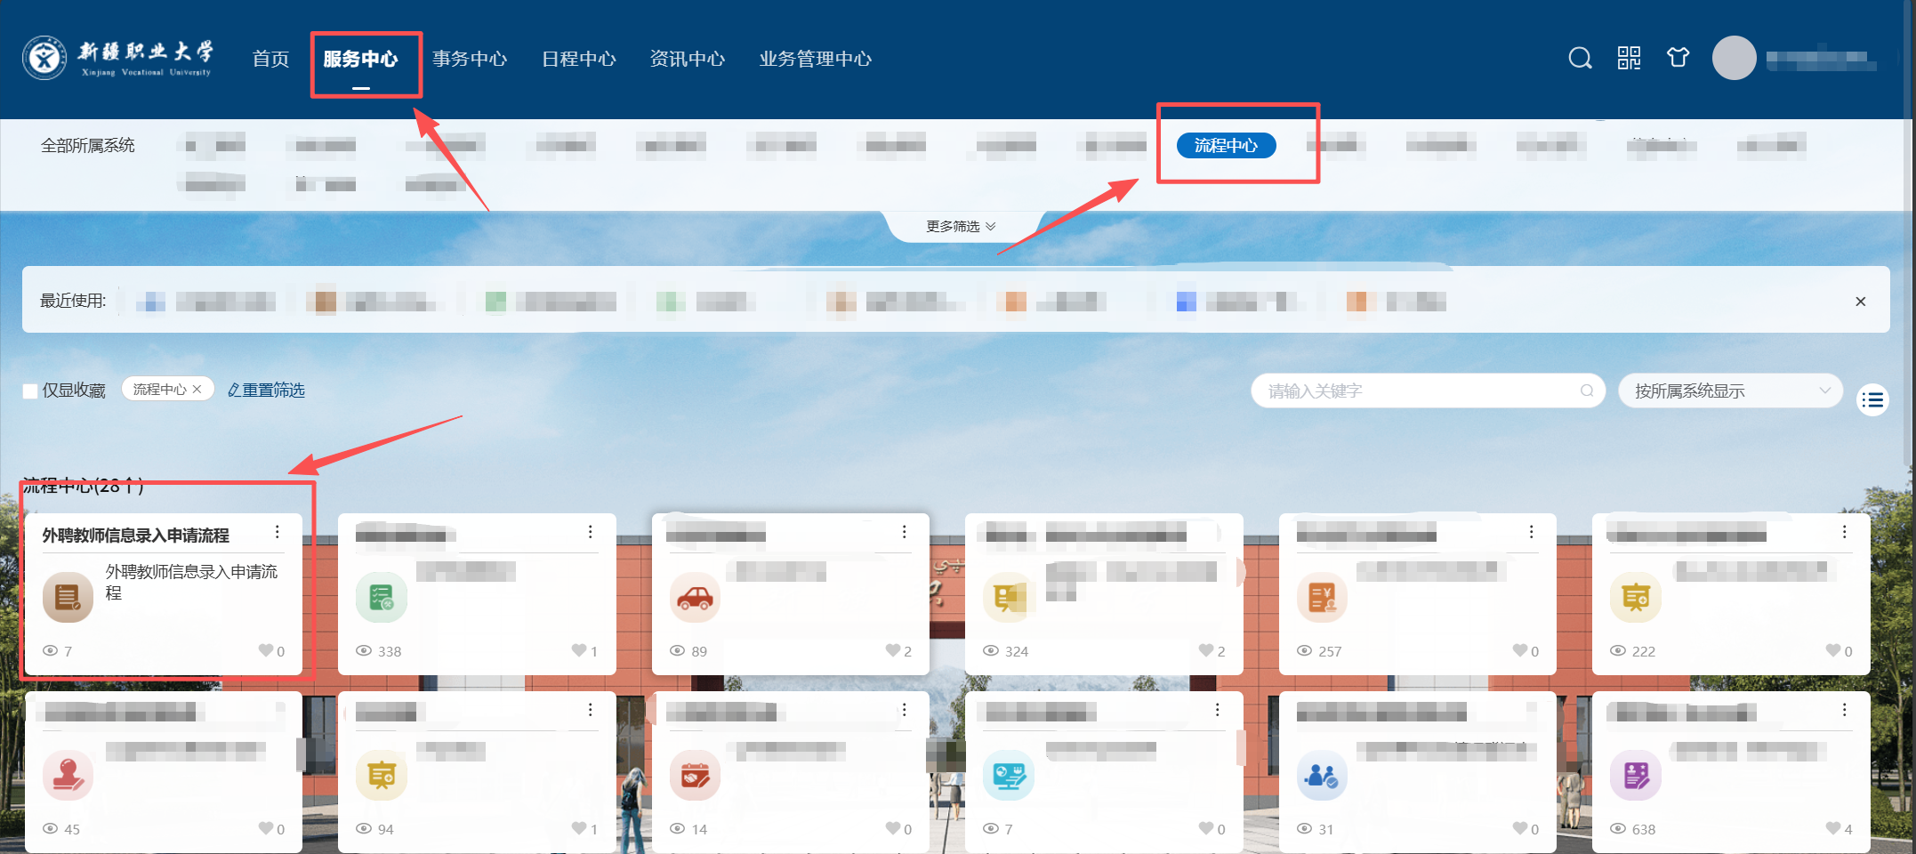
- 外聘/临聘人员离职/账号续期申请流程：
PC位置：
访问学校官网（https://www.xjvu.edu.cn/）--智慧校园--登录一网通办--服务中心--流程中心--外聘/临聘人员离职/账号续期申请流程
移动端位置：
登录智慧新职大APP/小程序--服务--流程中心--外聘/临聘人员离职/账号续期申请流程
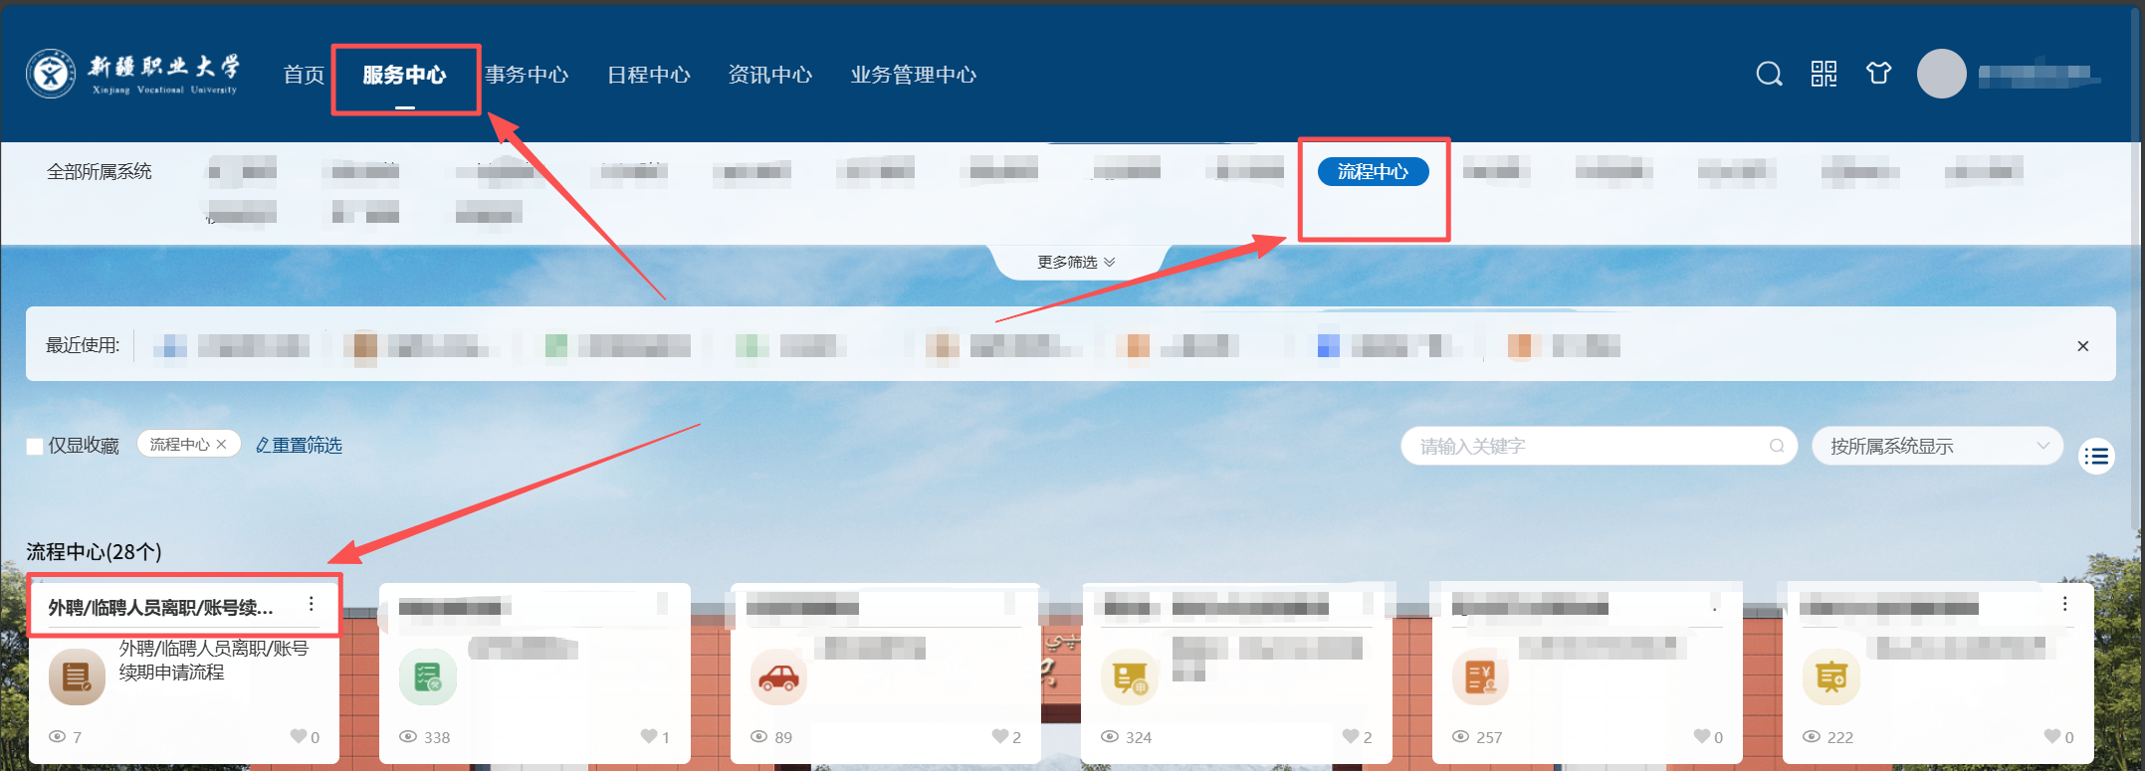

- 临聘/外聘人员账号查询：
PC位置：
访问学校官网（https://www.xjvu.edu.cn/）--智慧校园--登录一网通办--服务中心--流程中心--临聘/外聘人员账号查询
移动端位置：
登录智慧新职大APP/小程序--服务—信息中心--临聘/外聘人员账号查询
